Betriebsanweisung für Tätigkeiten mit Gefahrstoffen
gem. § 14 GefStoffV

Geltungsbereich: Institut für
Bereichsverantwortlicher:

Gefahrstoffbezeichnung
Argon

Gefahr für Mensch und Umwelt
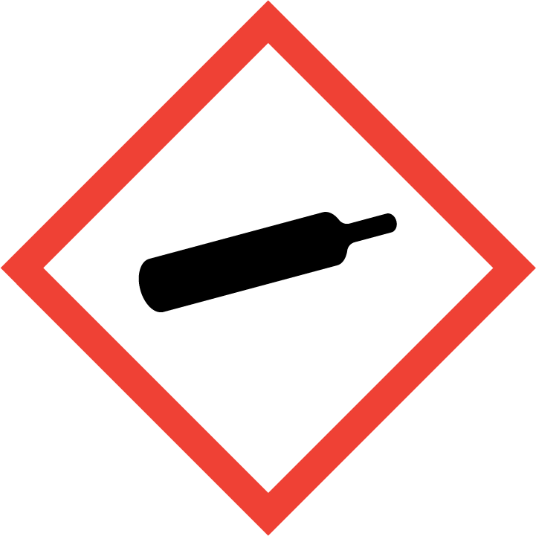  ACHTUNG | Die folgenden Informationen beziehen sich ausschließlich auf Argon als Druckgas.  - Hautkontakt mit flüssigem Argon kann Erfrierungen hervorrufen. Vorübergehend Atembeschwerden, Schwindel und Benommenheit möglich. Bei höheren Konzentrationen besteht Erstickungsgefahr.  - Enthält Gas unter Druck; kann bei Erwärmung explodieren (H280).  - WGK: nicht wassergefährdend

Schutzmaßnahmen und Verhaltensregeln
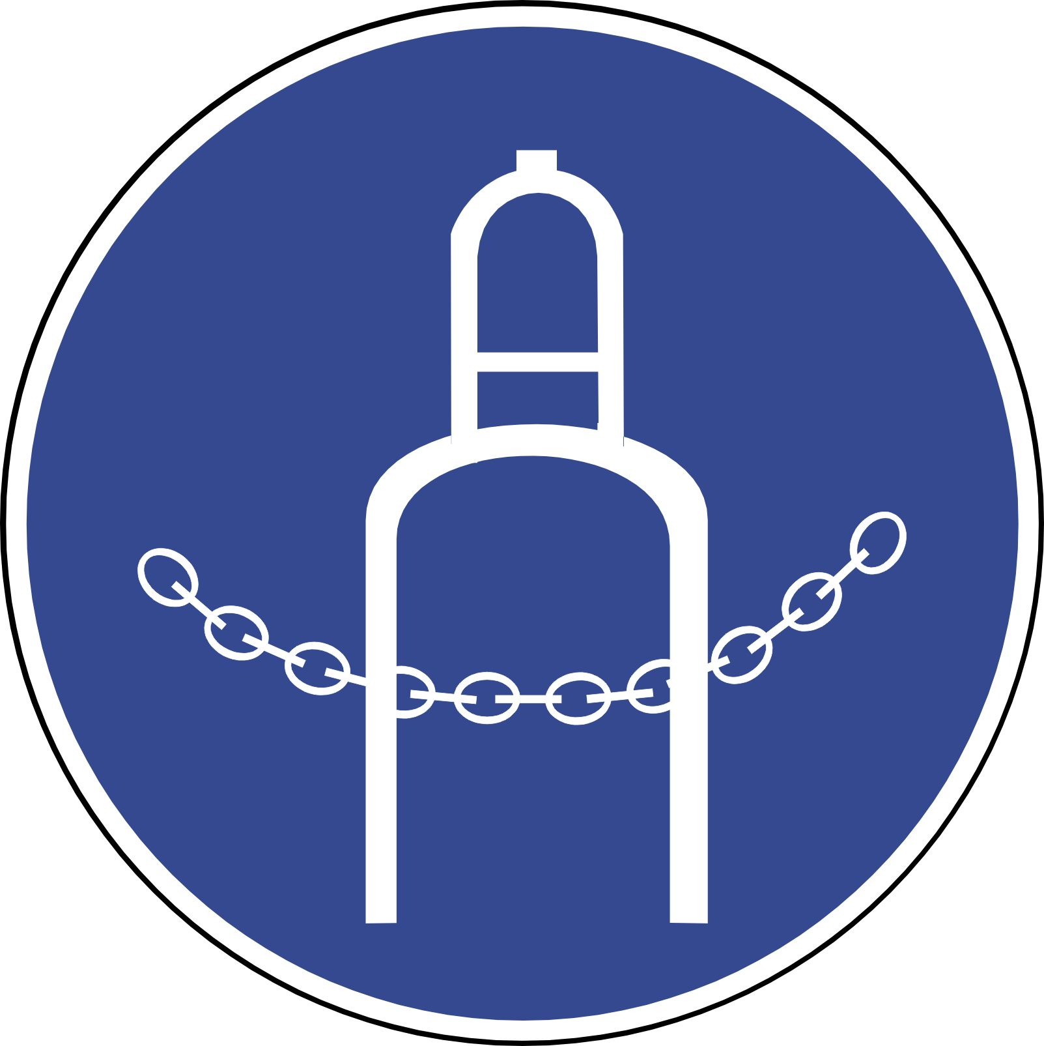 | - Räume so lüften, dass kein Sauerstoffmangel oder gefährliche Gaskonzentrationen entstehen können. Nur auf Dichtheit geprüfte Anlagen, Rohr- und Schlauchleitungen benutzen. Verschlüsse von Lagerbehältern nur nach Druckausgleich vorsichtig öffnen! Bei Transport der Druckgasflaschen Flaschenventil schließen und durch Ventilschutzkappe sichern. Druckgasflaschen nur auf z.B. Rollreifen, Flaschenfuß, Konkavböden rollen - nicht werfen! Druckgasflaschen gegen Umfallen oder Herabfallen sichern! Druckgasflaschen und Lagerbehälter vor mechanischer Beschädigung schützen, z.B. durch Anfahrschutz, Abschrankung, Schutzabstand.  Augenschutz: Gestellbrille mit Seitenschutz!  Handschutz: Bei Transport gegen mechanische Beanspruchung beschichtete Handschuhe, ansonsten Handschutz auf andere Gefahrstoffe abstimmen. Bei Bedarf; gerbstoffhaltige Hautschutzmittel verwenden. Fußschutz: Bei der Handhabung von z.B. Druckgasflaschen Sicherheitsschuhe tragen.  Atemschutz: Bei zu geringer Sauerstoffkonzentration (Überwachungsgerät!) oder bei unklaren Verhältnissen: Umgebungsluftunabhängiges Atemschutzgerät.

Verhalten im Gefahrfall
- Gefahrenbereich räumen und absperren, Vorgesetzten informieren.
- Erstickungsgefahr in Senken, Schächten, Gruben, Kellern, Kanalisation, Silos! Wenn ohne Risiko möglich, Gaszufuhr absperren oder Leck schließen. Undichte Druckgasflaschen mit Bergungsbehälter ins Freie bringen, Inhalt vorsichtig abblasen oder unter Absaugung stellen. Ist das nicht möglich, ggf. Feuerwehr und/oder Füllwerk informieren. Bei der Schadensbeseitigung immer umgebungsluftunabhängiges Atemschutzgerät tragen. Raum anschließend lüften.
- Produkt ist nicht brennbar. Bei Brand unter Beachtung des Selbstschutzes gefüllte Druckgasflaschen aus dem Gefahrenbereich bringen. Ist das nicht möglich, mit Wasser aus geschützter Stellung besprühen. Bei Brand in der Umgebung Behälter mit Sprühwasser kühlen! Berstgefahr bei Erwärmung.
- Alarm-, Flucht- und Rettungspläne beachten.

Erste Hilfe |  |  | NOTRUF 112
Bei jeder Erste-Hilfe-Maßnahme: Selbstschutz beachten, Vorgesetzen informieren, in der Regel umgehend Arzt hinzuziehen.
Nach Einatmen: Verletzten aus dem Gefahrenbereich bringen. Frischluftzufuhr durch Einatmen von frischer Luft oder Beatmung. Beatmungshilfen benutzen (Selbstschutz).
Ersthelfer: ......... (Bitte eintragen oder auf Ersthelferliste verweisen und/oder hier löschen)

Sachgerechte Entsorgung
Druck¬gas¬flaschen nicht bis zum völ¬ligen Druck¬ausgleich ent¬leeren. Restgas¬men¬gen nicht in die Atmo¬sphäre abblasen. Leere Druck¬gas¬flaschen kenn¬zeich¬nen, Rück¬gabe an den Lieferanten. Defekte Druckgasflaschen kennzeichnen, Lieferanten informieren.

